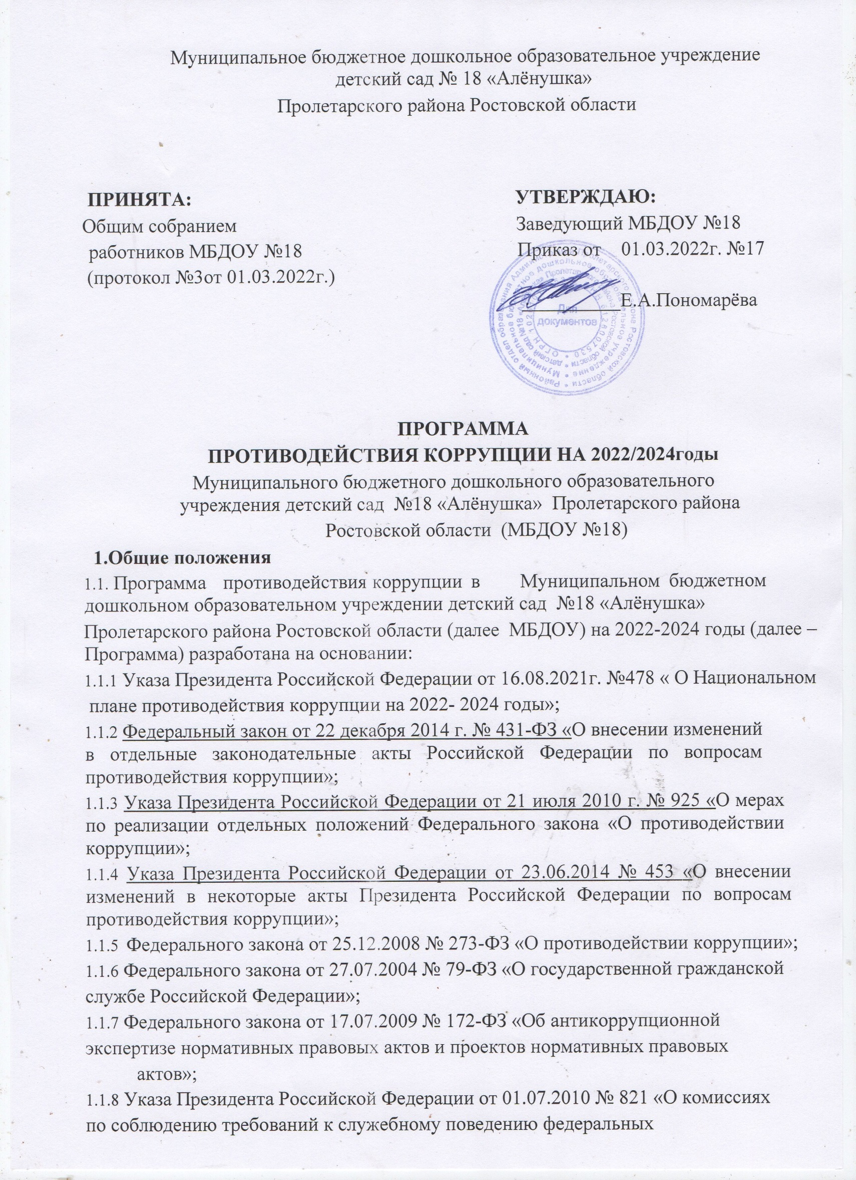

государственных служащих и урегулированию конфликта интересов»;
1.1.9 Постановления Правительства Российской Федерации от 26.02.2010 № 96 «Об антикоррупционной экспертизе нормативных правовых актов и проектов нормативных правовых актов»;
1.1.10 Постановления Правительства Российской Федерации от 19.08.2011 № 694
«Об утверждении методики осуществления мониторинга правоприменения в
Российской Федерации».
1.2. Программа определяет основные направления реализации антикоррупционной политики в МБДОУ №18 , систему и перечень программных мероприятий, направленных на противодействие коррупции в МБДОУ №18.

2.Цели и задачи Программы
2.1. Цель Программы:
– создание и внедрение организационно-правовых механизмов, нравственно-психологической атмосферы, направленных на эффективную профилактику коррупции в МБДОУ 18.
2.2. Для достижения указанных целей требуется решение следующих задач:
- предупреждение коррупционных правонарушений среди участников
- образовательных отношений;
- недопущение предпосылок, исключение возможности фактов коррупции в
- учреждении; - обеспечение защиты и законных интересов граждан от
- негативных процессов и явлений, связанных с коррупцией, укрепление доверия
- граждан к деятельности администрации МБДОУ №18;
- оптимизация и конкретизация полномочий должностных лиц;
- формирование антикоррупционного сознания участников образовательных
- отношений; - повышение эффективности управления, качества и
- доступности, представляемых
МБДОУ №18 образовательных услуг;
- разработка мер, направленных на обеспечение прозрачности действий ответственных
- лиц в условиях коррупционной ситуации;
- совершенствование методов обучения и воспитания детей нравственным
- нормам, составляющим основу личности, устойчивой против коррупции;
- разработка и внедрение организационно- правовых механизмов, снимающих
- возможность коррупционных действий;
- содействие реализации прав граждан на доступ к информации о деятельности
МБДОУ №18 , в том числе через официальный сайт в сети ИНТЕРНЕТ.

3. Ожидаемые результаты реализации Программы
- Создание в МБДОУ №18 правовой базы для организации противодействия коррупции;
- снижение уровня коррупции при исполнении функциональных обязанностей сотрудников при предоставлении государственных услуг в МБДОУ №18;
- повышение эффективности, качества и доступности предоставляемых государственных
услуг.

4. Участники Программы
- Педагогический коллектив;
- обслуживающий персонал;
- родители/законные представители воспитанников;
- физические и юридические лица, заинтересованные в качественном оказании образовательных услуг ОУ.

- Механизм реализации Программы
  - Скоординированные по срокам и направлениям деятельности программные мероприятия реализуются администрацией МБДОУ №18, всеми субъектами образовательных отношений, правоохранительными и контрольнонадзорными органами, являющимися субъектами профилактики правонарушений.
5.2. Руководство программой возлагается на комиссию по противодействию коррупции в МБДОУ №18, которая координирует деятельность исполнителей, анализирует и оценивает результаты их работы по выполнению намеченных мероприятий, вносит предложения по их уточнению и корректировке, ежеквартально готовит информацию о реализации программы за отчетный период. Ежегодно представляет Совету ОУ отчет о выполнении программных мероприятий за отчетный год. По завершении реализации программы комиссия по противодействию коррупции в образовательном учреждении готовит аналитическую записку о результатах и оценке эффективности выполнения программы, а также о влиянии фактических результатов ее реализации на достижение поставленных целей.
5.3. Комиссия по противодействию коррупции в образовательном учреждении по результатам отчетного периода обобщает итоги деятельности по антикоррупционной профилактике, определяет исполнителей, добившихся наиболее значимых результатов. 5.4. Информационное сопровождение реализации программы обеспечивается ответственным, назначаемым приказом по образовательному учреждению. Содействие реализации прав граждан на доступ к информации о деятельности МБДОУ №18, реализации основных задач программы осуществляется через информационный стенд, официальный сайт в сети ИНТЕРНЕТ, выпуск бюллетеней, отчетные мероприятия. Корректировка программных мероприятий осуществляется на основании приказа по образовательному учреждению по предложениям ответственных исполнителей, с учетом заключения комиссии по противодействию коррупции в образовательном учреждении.
5.5. Контроль за выполнением программы осуществляется руководителем МБДОУ №18 . Наряду с этим вопрос о ходе ее реализации, эффективности работы исполнителей по выполнению намеченных мероприятий отражается в ежегодном публичном отчете.
- Обеспечение выполнения Программы и контроль за реализацией Программы
6.1. Для осуществления отдельных мероприятий
Программы разрабатывается план ее реализации с указанием конкретных работ, методики их выполнения, ответственного лица МБДОУ №18 , сроков реализации, необходимых для осуществления того или иного мероприятия.
  - Заведующим МБДОУ №18, осуществляется координация и контроль за реализацией антикоррупционной политики в МБДОУ №18.
  - До 11.01.отчетного периода, ответственный за реализацию мероприятий Программы формирует отчет о ходе выполнений мероприятий по антикоррупционной политике в МБДОУ №18.
  - Информация о ходе реализации Программы размещается на официальном сайте МБДОУ №18, в сети Интернет. Итоги выполнения Программы подводятся ежегодно. Отчеты о выполнении Программы заслушиваются на общем собрании трудового коллектива МБДОУ №18, в I квартале отчетного периода.

